Tisková zpráva

společností HENNLICH s.r.o. a igus®

Nízkonákladová automatizace XXL: Paletizér s úsporou až 60 %

  - Litoměřice/Kolín nad Rýnem, 1. srpna - Až 60 procent vstupních nákladů oproti srovnatelným řešením ušetří nový lineární robot drylin „XXL“ společnosti igus, kterou v Česku výhradně zastupuje firma HENNLICH. Robot, který je součástí široké palety nízkonákladové automatizace, má pracovní prostor 2x2x1,5 metru a je vhodný zejména pro paletizační zařízení s nosností do 10 kilogramů. Robot je dodáván včetně řídicího systému a lze jej snadno nastavit a naprogramovat svépomocí na principu "do-it-yourself" - bez asistence systémového integrátora.
Příliš drahé na pořízení, příliš složité programování, příliš komplikovaná údržba: mnoho malých a středních firem se zdráhá začít s automatizací a tím dlouhodobě ohrožuje svou konkurenceschopnost. Začít je však tak snadné. Lineární robot drylin „XXL“ je toho důkazem. Umožňuje firmám rychle a snadno uvést do provozu portálový systém typu pick-and-place pro úlohy spojené například s paletizací, tříděním, etiketováním nebo kontrolou kvality.

"Paletizační roboty vytvořené ve spolupráci s externími poskytovateli služeb, jejichž ceny začínají na vyšších stovkách tisíc korun, jsou pro mnoho malých firem nad rámec jejich rozpočtu," říká Tomáš Vlk, produktový manažer pro nízkonákladovou automatizaci ve společnosti HENNLICH. "Proto přicházíme s řešením, které je díky použití vysoce výkonných plastů a lehkých materiálů, jako je hliník a triboplasty, mnohonásobně úspornější. Náklady na pořízení lineárního robota drylin „XXL“ se pohybují v řádu desetiny ceny oproti standardním automatizovaným řešením. Jedná se o investici s nízkým rizikem, která se vrátí obvykle během několika týdnů."

Robota lze snadno sestavit bez předchozích znalostí

Lineární robot se dodává zákazníkům v rozloženém stavu. Sada obsahuje dvě osy s ozubeným řemenem a ozubenou konzolovou osu s krokovými motory a pracovním prostorem 2 x 2 x 1,5 metrů. V maximální délce je možné dosáhnout až 6 x 6 x 1,5 metrů. Součástí balení je rozvaděč, kabely a energetické řetězy a bezplatný řídicí software igus Robot Control (iRC). Plně funkčního robota připraveného k použití je možné sestavit během několika hodin - bez externí pomoci, předchozích znalostí nebo dlouhého zaškolování. „A pokud jsou potřeba další komponenty, jako kamerové systémy nebo uchopovače, uživatelé je rychle naleznou na stránkách rbtx.com,“ doplňuje Tomáš Vlk.

Automatizace uleví zaměstnancům

Kartézský robot se používá například na dopravníkovém pásu dopravujícím výrobky od vstřikovacích strojů. Zde robot odebírá z dopravníkového pásu díly o hmotnosti až 10 kilogramů, přepravuje je rychlostí do 500 mm/s a umisťuje na paletu s opakovatelnou přesností 0,8 milimetru. "Díky této automatizaci mohou výrobní závody zbavit své zaměstnance fyzicky a časově náročné práce a uvolnit zdroje pro důležitější úkoly," poznamenává Tomáš Vlk.

Samotný systém nevyžaduje žádnou údržbu. Lineární osy se skládají z nekorodujícího hliníku a vozíky se pohybují prostřednictvím kluzných ložisek z vysoce výkonného plastu, která díky integrovaným pevným mazivům umožňují suchý provoz s nízkým třením bez externího mazání po mnoho let, a to i v prašném a znečištěném prostředí.

Digitální 3D dvojče umožňuje spolehlivé naprogramování

Nejen montáž, ale i programování pohybových sekvencí není překážkou. "Pro mnoho firem, které nemají vlastní IT specialisty, je programování robotů často provázeno nesnázemi," uvádí Tomáš Vlk. "Proto jsme vyvinuli iRC, což je bezplatný software, který vizuálně připomíná běžně používaný kancelářský software a umožňuje intuitivní programování pohybů. Software je zdarma a výsledné low-code řešení lze použít 1:1 na skutečném robotovi."

Jádrem softwaru je digitální dvojče lineárního robota, které lze použít k nadefinování pohybů pomocí několika kliknutí, a to dokonce ještě předtím, než je robot v provozu. "Zákazníci si mohou pomocí 3D modelu ještě před samotným nákupem ověřit, zda jsou požadované pohyby skutečně proveditelné Díky tomu je investice prakticky bez rizika."

Foto:
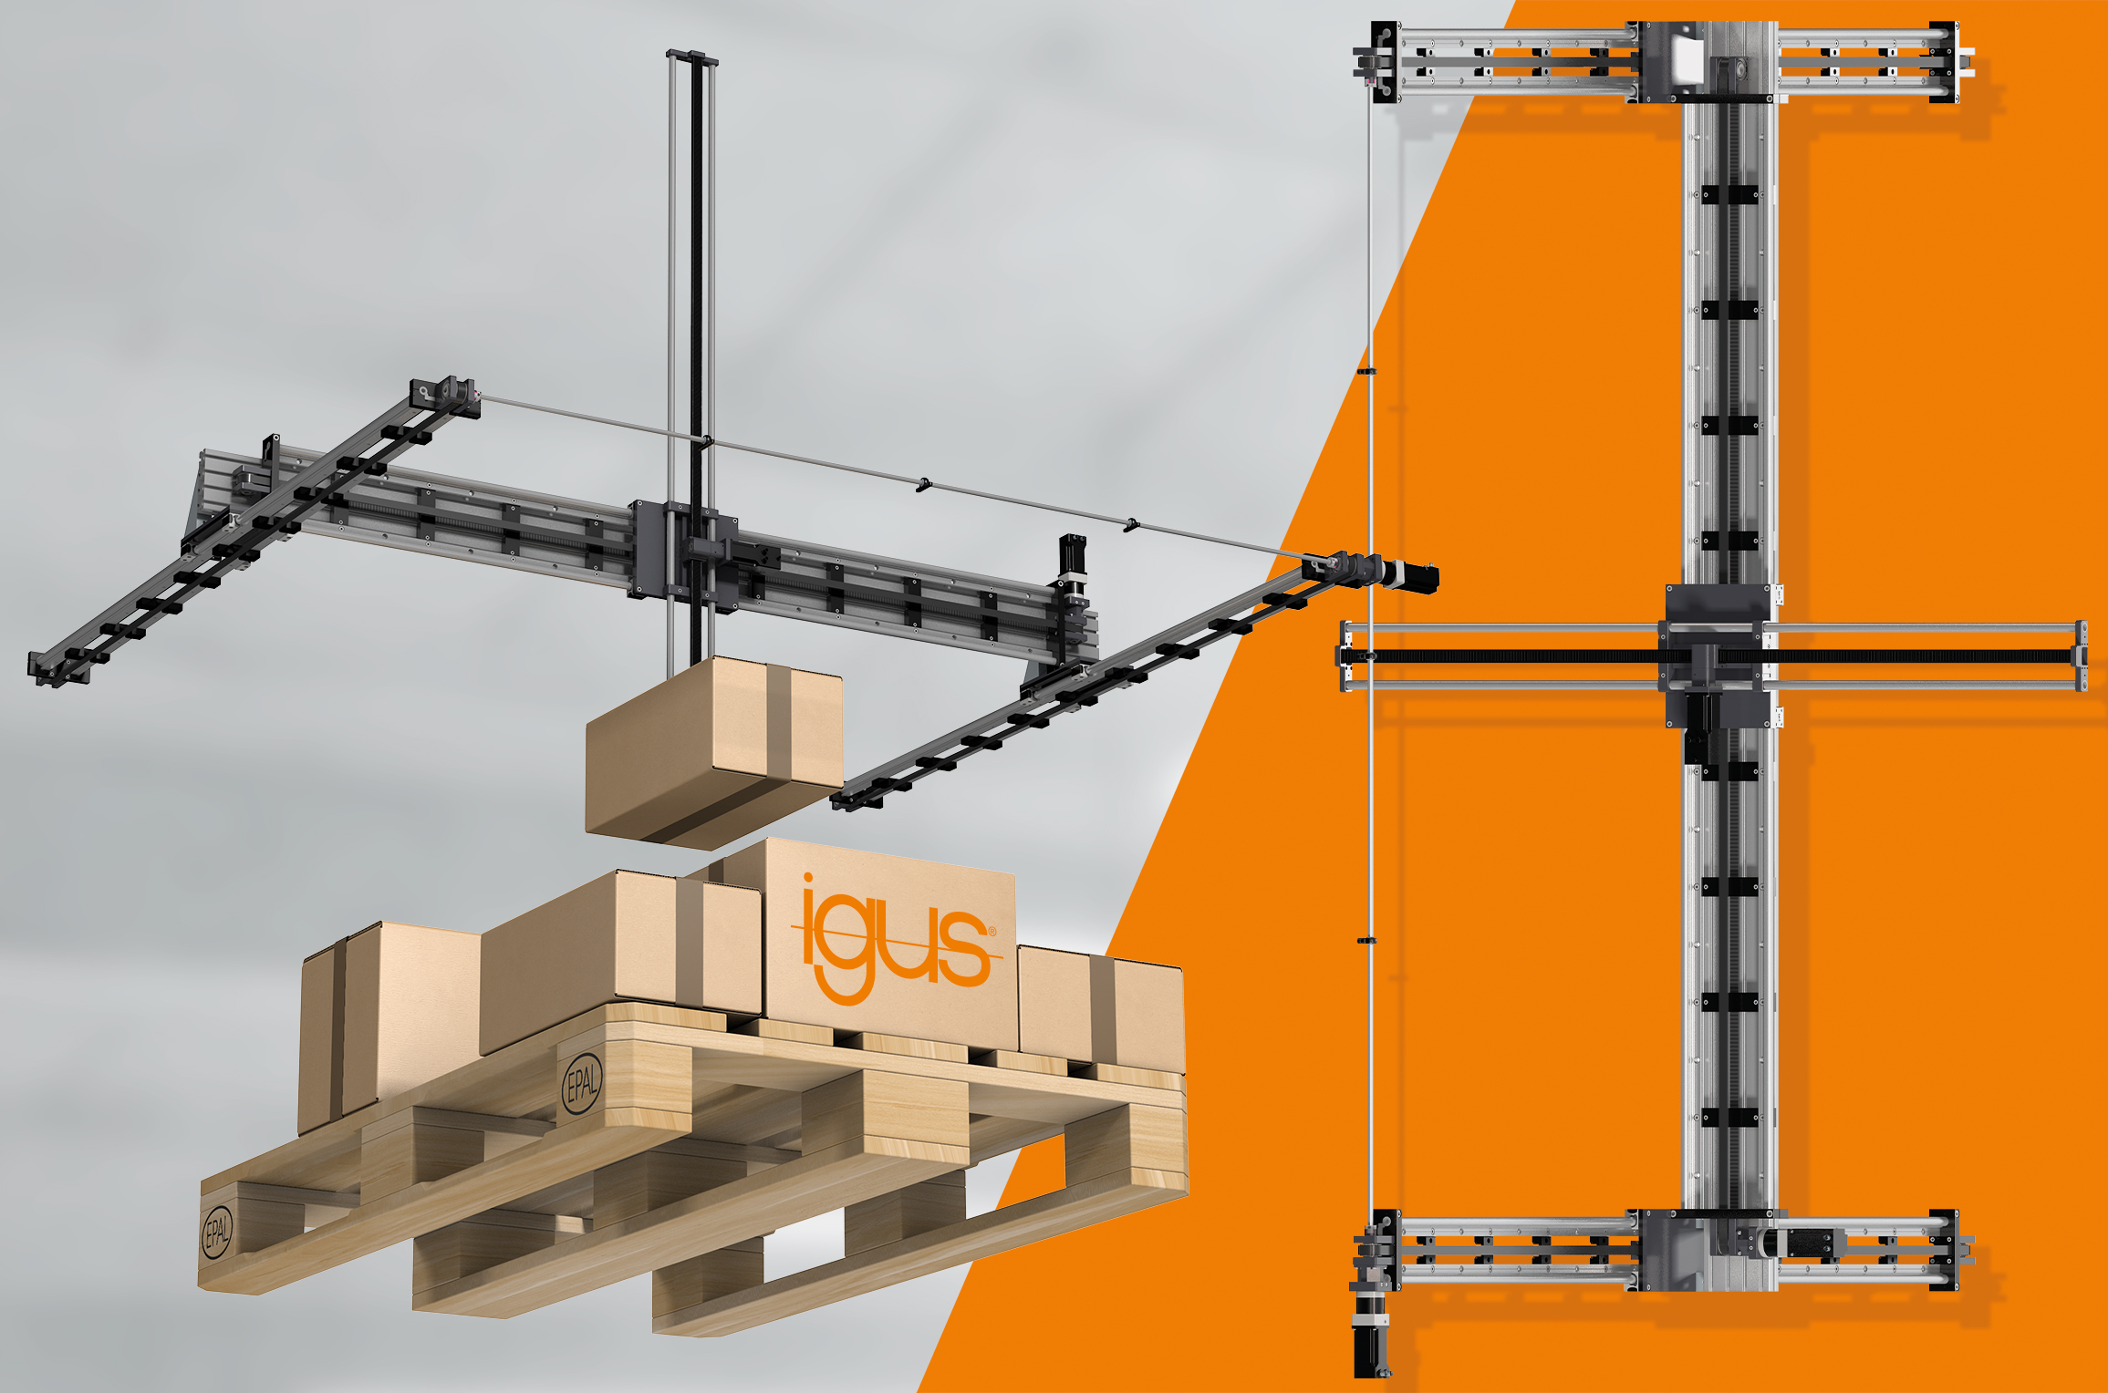
Popisek:
Samomazný a bezúdržbový portálový lineární robot drylin „XXL“ uzvedne až 10 kg a stojí o 60 % méně než jiná srovnatelná řešení.

Kontakt pro média:
Ing. Martin Jonáš
PR manažer
HENNLICH s.r.o.
Tel: 724 269 811
e-mail: jonas@hennlich.cz

O firmě HENNLICH s.r.o.:

Společnost HENNLICH je důležitým partnerem pro společnosti ze strojírenského, automobilového, chemického, papírenského či důlního průmyslu. Bohaté zkušenosti má s dodávkami komponentů i celých systémů pro výrobce oceli, energií, investičních celků a hydrauliky. Zaměřuje se také na dynamicky rostoucí obor životního prostředí, zabývá se například instalacemi tepelných čerpadel. Na domácím trhu působí od roku 1991.
Litoměřická firma je součástí evropské skupiny HENNLICH. Historie skupiny HENNLICH sahá do roku 1922, kdy v severočeském Duchcově založil Hermann A. Hennlich firmu specializovanou na dodávky pro strojírenství a doly. Od konce války společnost sídlí v rakouském Schärdingu. Po roce 1989 rozšířila aktivity i do dalších zemí střední a východní Evropy. S více než 800 spolupracovníky působí v 18 evropských zemích.
Firma HENNLICH letos slaví 100 let od svého vzniku.

